يوجد أدناه نسخة مقترحة لوسائل التواصل الاجتماعي (مرفقة بخيارات الصورة) لمساعدتك على الترويج لموضوع الصحة والعافية لهذا الشهر، وهو موضوع — الاحتفاء بالتميز والانفراد الذاتي — بين أعضائك. لا تتردد في مشاركة الموضوع على منصات التواصل الداخلية وعبر حسابات LinkedIn الخاصة بك، حسب الاقتضاء.

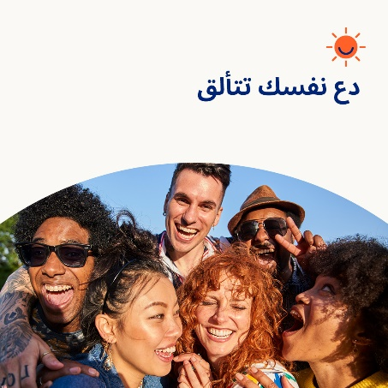

- كل شخص فريد من نوعه من الداخل والخارج، وهذا أمر جيد. في مجموعة الأدوات لهذا الشهر، استكشف الموارد التي تساعدك على فهم نفسك والآخرين وتقديرهم بشكل أفضل. optumwellbeing.com/newthismonth/ar-EG #employeehealth #wellbeing

- إذا كنت مثل كثير من الأشخاص، فقد تكون لديك معتقدات حول الصحة النفسية تمنعك أو تمنع الآخرين من الحصول على الدعم. تعرف على بعض المفاهيم الخطأ الشائعة وكيفية المساعدة في تحديها في مجموعة الأدوات لهذا الشهر. optumwellbeing.com/newthismonth/ar-EG #employeehealth #wellbeing

- أنت فريد من نوعك. استخدم هذا النشاط الممتع لاستكشاف شخصيتك. يمكنك القيام بذلك بمفردك أو مع العائلة والأصدقاء للتعرف على بعضكم بعضًا بشكل أفضل. optumwellbeing.com/newthismonth/ar-EG #employeehealth #wellbeing

كيفية النشر على LinkedIn:
- افتح حسابك على LinkedIn.
- حدد النص المفضَّل لديك (بما في ذلك الرابط) من أعلاه. انسخه + الصقه.
- اختر صورتك المفضَّلة وأضِفها إلى منشورك (احفظ الصورة على محرك الأقراص، حدد "إضافة صورة (add photo)" قبل الخطوة 4).
- انقر على "نشر (Post)".

